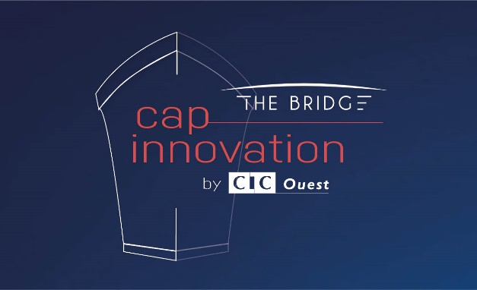

Dossier de candidature pour le concours
« Cap innovation The Bridge by CIC Ouest »

CIC Ouest organise, en collaboration avec Atlanpole, un concours destiné aux entrepreneurs innovants membres d’Atlanpole.
Ce concours est ouvert du 27 janvier au 26 février 2017.
Pour être éligible, l’entreprise devra compléter tous les éléments du dossier de candidature.
Le dossier de candidature devra être adressé avant le 26 février minuit à Cécile GELIN gelin@atlanpole.fr
Pour tout complément d’information, s’adresser à Bernard LE FALHER lefalher@atlanpole.fr ou se référer au règlement du concours.
- L’ENTREPRISE ET SON CARACTERE INNOVANT

Pour mieux vous connaître, présentez-nous votre entreprise.
Nom de l’entreprise :
Forme juridique :
SIREN :
Nom et prénom du dirigeant :
Adresse du siège social :
Date de création :
Votre entreprise en quelques chiffres :

Votre activité :

Racontez-nous l’histoire, les moments-clés (genèse de sa création, évolution, situation actuelle) et les projets de votre entreprise :

En quoi êtes-vous une entreprise innovante ?

- LES PARTICIPANTS DE L’ENTREPRISE
Une entreprise, c’est aussi une aventure humaine. Présentez-nous les deux membres de votre entreprise qui vous représentent au concours « Cap innovation The Bridge by CIC Ouest » et qui seront présents sur la Transat The Bridge.
Participant 1
Monsieur ☐ Madame ☐
Nom :
Prénom :
Age :
Fonction dans l’entreprise :
Ancienneté dans l’entreprise :
Trois mots pour vous définir :

Participant 2 :
Monsieur ☐ Madame ☐
Nom :
Prénom :
Age :
Fonction dans l’entreprise :
Ancienneté dans l’entreprise :
Trois mots pour vous définir :
- MOTIVATIONS ET CONTRIBUTION AUX THEMES DES CONFERENCES ET ATELIERS

Exposez-nous les motivations de votre entreprise pour participer à la Transat The Bridge :
(600 mots maximum)

Le thème abordé pendant les conférences et ateliers de la Transat est « l’Entreprise de demain », décliné en 5 parties :
- la transition numérique
- la transition écologique
- la transition sociétale
- les nouveaux business models
- les nouvelles formes de management

Quelle serait la valeur ajoutée de votre entreprise, à travers ses représentants, dans la réflexion collaborative menée autour d’une ou plusieurs de ces thématiques ?
(600 mots maximum)

